将小说工具界面转换为中文
由于这个工具原本是英文界面，因此，我们首先需要通过安装翻译插件，将界面转换成中文，方便后续学习和操作。
需要注意的是，翻译插件并不能保证一次性翻译所有内容。有时候可能会出现部分菜单、按钮或功能说明仍然保持英文的情况。如果遇到这种情况，可以尝试重新启动或重新激活翻译插件，让它再次扫描并翻译页面内容。
具体方法是：先将翻译插件的当前语言（就是有蓝色底线的语言选项）从中文切换为英文，然后再从英文切换回中文。这样可以让插件重新加载页面，并继续完成剩余部分的翻译。
中文
翻译插件
英文

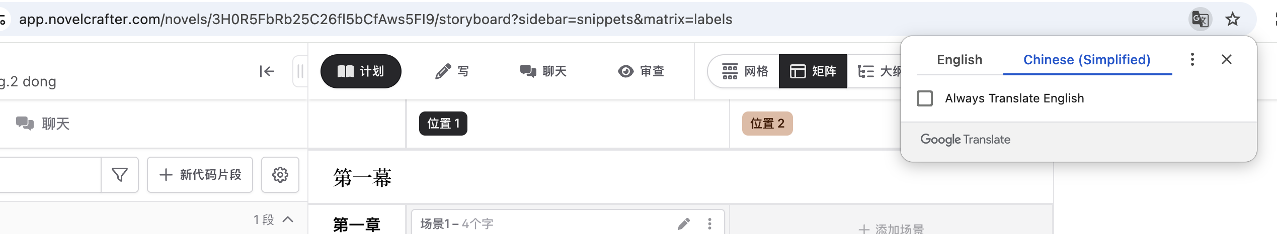

特殊角色设定：双重身份与多重形态角色
在小说创作过程中，有些角色可能并不是单一身份存在。例如：
- 拥有秘密身份的角色（如超级英雄、间谍、卧底）
- 拥有不同人格或不同状态的角色
- 因为某种变化，前后阶段表现完全不同的角色
对于这类复杂人物，如果直接按照普通角色进行管理，AI 在辅助创作时可能会产生混淆，例如混淆角色的性格、记忆、行为方式，甚至错误地让角色的不同身份同时出现。
Novelcrafter 提供了一种专门的方法，用于管理这类“双重身份角色”或“多重形态角色”，帮助 AI 更准确地理解角色之间的关系，并保持长期创作的一致性。
不过，这属于进阶角色管理技巧，并不是所有小说都会用到。
我们先了解这个功能的存在。当你的故事中出现以下情况时，可以再回来学习具体操作：
- 一个角色同时拥有多个身份；
- 一个角色需要隐藏真实身份；
- 一个角色经历重大转变，需要保留过去和现在两个阶段；
- 需要记录不同角色知道角色不同身份的信息。
如果你的小说目前没有这类复杂角色，可以暂时跳过这一部分，后续遇到实际需求时再使用。
为了方便理解，可以参考使用教程：https://youtu.be/uj_qZg4y0Jw?t=817

子剧情管理（Subplots）：让复杂故事线保持连贯
如果说主线剧情是小说的骨架，那么子剧情（Subplots）就是让故事更加丰满的重要组成部分。
在长篇小说中，除了主线任务之外，通常还会存在很多持续发展的故事线，例如：
- 角色之间逐渐发展的感情线；
- 反派隐藏的阴谋线；
- 配角的成长经历；
- 某个秘密逐步揭开的暗线。
随着故事不断推进，这些支线往往跨越几十甚至上百个章节。如果缺少有效管理，作者自己容易遗忘发展过程，AI 也可能无法准确理解当前剧情进度，导致人物关系、事件发展出现不连贯的问题。
Novelcrafter 提供了 Subplot（子剧情）管理功能，可以帮助作者记录这些持续变化的故事线，并通过动态更新的方式，让 AI 理解：
- 这条剧情线目前发展到了什么阶段；
- 角色之间当前是什么关系；
- 哪些事件已经发生，哪些还没有发生。
例如，一条感情线不会简单记录“男女主最终相爱”，而是可以记录：
- 第 3 章：两人第一次相遇，彼此产生误会；
- 第 10 章：经历事件后解除误会，开始建立信任；
- 第 25 章：关系进一步发展，正式确认感情。
这样 AI 在不同章节进行辅助创作时，可以根据当前剧情进度生成符合人物关系的内容，而不会提前出现不符合发展的情节。
不过，子剧情管理属于进阶功能，并不是所有小说都需要立即使用。
我们先了解这个功能的作用。当你的作品出现以下情况时，可以回来深入学习：
- 小说包含多条同时推进的故事线；
- 感情线需要长期铺垫；
- 反派阴谋需要跨章节展开；
- 长篇作品容易忘记之前埋下的伏笔；
- 希望 AI 能够长期保持复杂剧情的一致性。
如果你的小说目前只有一条简单主线，可以暂时跳过这一部分。

剧情发展（progression）
如果角色在故事中途突然被附身，怎么办？
或者：
角色的脸上后来出现了一道明显的伤疤？
你当然希望把这些变化添加到 Codex（设定库）条目 中，以便 AI 之后能够记住这些信息。
但是，你也知道：
如果你在创建 Codex 时就提前把这些信息加入进去，AI 可能会在剧情还没有发展到那里之前，就提前提到这道伤疤。这就造成了时间线错误（timeline inconsistency）。
这段文字实际是在引出 Novelcrafter Codex 的一个功能：Progressions（剧情发展）。Novelcrafter 后续增加了 Progressions，可以让某个 Codex 信息只在故事推进到特定阶段后生效，而不是从一开始就让 AI 知道。([NovelCrafter Feedback][1])
例如：
初始 Codex（设定库）：
方明

外貌：
38岁，黑发，没有明显伤痕。
然后添加一个 Progressions（剧情发展/阶段性更新）：
触发时间：
第三幕 / 实验事故之后

变化：
脸部留下明显烧伤疤痕。

效果：
第一章：
方明的脸上没有伤痕。
第三幕后：
方明脸上的伤疤成为他的标志。
所以 Codex 不应该只是： “角色最终状态数据库” 。而应该是： “随着剧情推进而变化的动态故事数据库”。
这也是为什么 Novelcrafter 的 Codex 不只是人物卡，而更接近一个可随剧情演化的故事知识库。

